UNIVERSIDAD MAYOR DE SAN ANDRÉS FACULTAD DE CIENCIAS PURAS Y NATURALES
CARRERA DE INFORMÁTICA


LABORATORIO
Laboratorio 2 – Programación Orientada a Objetos
Sobrecarga y Polimorfismo

INTEGRANTES: Univ. Quiroga Vera Franz Gabriel
Univ. Quiroga Vera Franz Gabriel
Univ. Quispe Huayhua Adalid
Univ. Vargas Espinoza Alan Ángel
ASIGNATURA: PROGRAMACIÓN 2 SIGLA Y PARALELO: INF 121 – “D”
FECHA: 16 de Septiembre de 2026
LA PAZ – BOLIVIA

1. Clase Fraccion. Revise este código, ejecútelo y luego resuelva los distintos incisos.
a) Adicione el siguiente método a la clase Fraccion: public Fraccion multiplica(Fraccion o). Retorna el resultado de la multiplicación de dos fracciones a/b × c/d.
b) Adicione el siguiente método a la clase Fraccion: public Fraccion divide(Fraccion o). Retorna el resultado de la división de dos fracciones a/b ÷ c/d.
c) Adicione el siguiente método a la clase Fraccion: public double convertirADecimal(). Retorna una fracción convertida en un número decimal, por ejemplo si tenemos la fracción 1/2 el método retornará 0.5, se debe validar fracciones divididas entre 0.
d) Adicione el siguiente método a la clase Fraccion: public boolean esInverso(Fraccion o). Retorna si esta fracción es la inversa de la fracción o. Una fracción es inversa a otra si el resultado de la multiplicación de ambas, es 1. Utilice el método multiplica(Fraccion f) en la solución.
e) Adicione el siguiente método a la clase Fraccion: public static Fraccion parseFraccion(String str). Convierta la cadena str a un apropiado objeto Fracción, el cual retornará de la función. Por ejemplo, parseFraccion("-2/3") debería retornar una nueva Fracción con el valor de numerador igual a -2 y el valor de denominador igual a 3. parseFraccion(f.toString()).equals(f) debería devolver verdadero para cualquier Fracción f.
f) Adicione el siguiente método a la clase Fraccion: public Fraccion simplifica(). El método deberá simplificar una Fracción y retornará una nueva fracción simplificada. Por ejemplo, si tenemos la fracción 2/8 debería retornar una nueva Fracción con el valor igual a 1/4. Para casos como 14/28 se deberá simplificar hasta que ya no se pueda, debiendo retornar una nueva fracción 1/2.
MI CODIGO:
Fraccion.java
package ejercicio1;

/**
* La Clase Fracci´on .
*
* @author Franz xd
* @version 1.0 03/03/2026
*
*/
public class Fraccion {
// Atributos
private int numerador;
private int denominador;

// M´etodos
/**
* Construye una nueva fracci´on .
*/
public Fraccion() {
this.numerador = 0;
this.denominador = 1;
}

/**
* Construye una nueva fracci´on .
*/
public Fraccion(int n, int d) {
this.numerador = n;
this.denominador = d;
}

/**
* Comprueba si dos fracciones son iguales .
*
* @param o Object , otro objeto .
* @return true si las fracciones son iguales .
*/
@Override
public boolean equals(Object o) {
if (o instanceof Fraccion) {
Fraccion f = (Fraccion) o;
return f.numerador == this.numerador && f.denominador == this.denominador;
} else
return false;
}

/**
* Retorna la representaci´on de Cadena del objeto Fraccion .
*
* @return String , la fracci´on en formato de cadena .
*/
@Override
public String toString() {
return String.format(" %d/ %d", this.numerador, this.denominador);
}

/**
* Suma dos fracciones .
*
* @param o Fraccion , contiene la otra fraccion .
* @return Fraccion resultante .
*/
public Fraccion suma(Fraccion o) {
int n = (this.numerador * o.denominador) + (this.denominador * o.numerador);
int d = this.denominador * o.denominador;
return new Fraccion(n, d);
}

/**
* Resta dos fracciones .
*
* @param o Fraccion , contiene la otra fracci´on .
* @return c Fraccion resultante .
*/
public Fraccion resta(Fraccion o) {
Fraccion c = new Fraccion();
c.numerador = (this.numerador * o.denominador) - (this.denominador * o.numerador);
c.denominador = this.denominador * o.denominador;
return c;
}
// Inciso a: Multiplica dos fracciones
public Fraccion multiplica(Fraccion o) {
int n = this.numerador * o.numerador;
int d = this.denominador * o.denominador;
return new Fraccion(n, d);
}

// Inciso b: Divide dos fracciones
public Fraccion divide(Fraccion o) {
int n = this.numerador * o.denominador;
int d = this.denominador * o.numerador;
return new Fraccion(n, d);
}

// Inciso c: Convierte la fracción a número decimal validando división entre 0
public double convertirADecimal() {
if (this.denominador == 0) {
System.out.println("Error: No se puede dividir entre cero.");
return 0.0;
}
return (double) this.numerador / this.denominador;
}

// Inciso d: Verifica si esta fracción es la inversa de otra usando el método multiplica()
public boolean esInverso(Fraccion o) {
Fraccion producto = this.multiplica(o);
return producto.convertirADecimal() == 1.0;
}
// Inciso e: Convierte una cadena con formato "a/b" en un objeto Fraccion
public static Fraccion parseFraccion(String str) {
String[] partes = str.trim().split("/");
int n = Integer.parseInt(partes[0].trim());
int d = Integer.parseInt(partes[1].trim());
return new Fraccion(n, d);
}

// Método auxiliar para calcular el Máximo Común Divisor (MCD)
private int mcd(int a, int b) {
a = Math.abs(a);
b = Math.abs(b);
while (b != 0) {
int temp = b;
b = a % b;
a = temp;
}
return a;
}

// Inciso f: Retorna una nueva Fraccion simplificada hasta su forma irreducible
public Fraccion simplifica() {
int divisor = mcd(this.numerador, this.denominador);
if (divisor == 0) {
return new Fraccion(this.numerador, this.denominador);
}
return new Fraccion(this.numerador / divisor, this.denominador / divisor);
}
}

TestFraccion.java
package ejercicio1;

public class TestFraccion {
public static void main(String[] args) {
// Objetos de prueba
Fraccion f1 = new Fraccion(1, 4);
Fraccion f2 = new Fraccion(4, 3);
Fraccion f3 = new Fraccion(4, 1);
Fraccion f4 = new Fraccion(14, 28);

System.out.println("f1 = " + f1);
System.out.println("f2 = " + f2);

// Operaciones base
System.out.println("suma = " + f1.suma(f2));
System.out.println("resta = " + f1.resta(f2));

// Inciso a: Multiplicación
System.out.println("multiplica = " + f1.multiplica(f2));

// Inciso b: División
System.out.println("divide = " + f1.divide(f2));

// Inciso c: Convertir a decimal
System.out.println("f1 a decimal = " + f1.convertirADecimal());

// Inciso d: Verificar si es inverso
System.out.println("¿f1 es inverso de f3? = " + f1.esInverso(f3));

// Inciso e: Parsear String a Fraccion
Fraccion fParsed = Fraccion.parseFraccion("-7/5");
System.out.println(" Fraccion paseada " + fParsed);

// Inciso f: Simplificar fracción
System.out.println("f4 simplificada = " + f4.simplifica());
}
}

2. Clase Fraccion. Revise este código, ejecútelo y luego resuelva los distintos incisos.
1. Adicione el siguiente método a la clase Fraccion: def __mul__(self, o). Retorna el resultado de la multiplicación de dos fracciones a/b × c/d.
2. Adicione el siguiente método a la clase Fraccion: def __truediv__(self, o). Retorna el resultado de la división de dos fracciones a/b ÷ c/d.
3. Adicione el siguiente método a la clase Fraccion: def __eq__(self, o). Permite comparar dos objetos. Retorna verdadero si ambos objetos son iguales o falso en caso contrario.
4. Adicione el siguiente método a la clase Fraccion: def convertirADecimal(self). Retorna una fracción convertida en un número decimal, por ejemplo si tenemos la fracción 1/2 el método retornará 0.5, se debe validar fracciones divididas entre 0.
5. Adicione el siguiente método a la clase Fraccion: def esInverso(self, o). Retorna si esta fracción es la inversa de la fracción o. Una fracción es inversa a otra si el resultado de la multiplicación de ambas, es 1. Utilice el método a * b en la solución.
6. Adicione el siguiente método a la clase Fraccion: def parseFraccion(self, str). Convierta la cadena str a un apropiado objeto Fracción, el cual retornará de la función. Por ejemplo, parseFraccion("-2/3") debería retornar una nueva Fracción con el valor de numerador igual a -2 y el valor de denominador igual a 3. parseFraccion(f.__str__()) == f debería devolver verdadero para cualquier Fracción f.
7. Adicione el siguiente método a la clase Fraccion: def simplifica(self). El método deberá simplificar una Fracción y retornará una nueva fracción simplificada. Por ejemplo, si tenemos la fracción 2/8 debería retornar una nueva Fracción con el valor igual a 1/4. Para casos como 14/28 se deberá simplificar hasta que ya no se pueda, debiendo retornar una nueva fracción 1/2.
MI CODIGO:
fraccion.py
"""
La Clase Fraccion .
ahora franz
1.0 03/03/2026
"""
class Fraccion :
def __init__(self, a, b):
self.__numerador = a
self.__denominador = b

def __add__(self, o):
a = self.__numerador * o.__denominador + \
self.__denominador * o.__numerador
b = self.__denominador * o.__denominador
return Fraccion(a, b)

def __sub__(self, o):
c = Fraccion(0, 1)
c.__numerador = self.__numerador * o.__denominador - \
self.__denominador * o.__numerador
c.__denominador = self.__denominador * o.__denominador
return c

def __str__(self):
return " {}/{} ".format(self.__numerador, self.__denominador)

# Inciso 1: Multiplica dos fracciones usando el operador *
def __mul__(self, o):
a = self.__numerador * o.__numerador
b = self.__denominador * o.__denominador
return Fraccion(a, b)

# Inciso 2: Divide dos fracciones usando el operador /
def __truediv__(self, o):
a = self.__numerador * o.__denominador
b = self.__denominador * o.__numerador
return Fraccion(a, b)

# Inciso 3: Compara si dos fracciones son iguales usando ==
def __eq__(self, o):
if not isinstance(o, Fraccion):
return False
return self.__numerador * o.__denominador == self.__denominador * o.__numerador

# Inciso 4: Convierte la fracción a decimal validando división entre cero
def convertirADecimal(self):
if self.__denominador == 0:
print("Error: División entre cero")
return None
return self.__numerador / self.__denominador

# Inciso 5: Comprueba si esta fracción es inversa de otra usando el operador *
def esInverso(self, o):
producto = self * o
return producto.convertirADecimal() == 1.0

# Inciso 6: Convierte una cadena "a/b" en un objeto Fraccion
@staticmethod
def parseFraccion(cadena):
partes = cadena.strip().split('/')
n = int(partes[0])
d = int(partes[1])
return Fraccion(n, d)

# Inciso 7: Retorna una nueva Fraccion simplificada
def simplifica(self):
import math
mcd = math.gcd(self.__numerador, self.__denominador)
return Fraccion(self.__numerador // mcd, self.__denominador // mcd)
testfraccion.py
"""
Programa de manejo de fracciones .
ahora Franz
1.0 03/03/2026
"""
from fraccion import Fraccion

# Crea los objetos Fraccion
f1 = Fraccion(1, 4)
f2 = Fraccion(4, 3)
f3 = Fraccion(4, 1)
f4 = Fraccion(30, 20)

# Imprime cada fraccion
print("f1 =", f1)
print("f2 =", f2)

# imprime resultado de operaciones
s = f1 + f2
print(" suma =" , s)
r = f1 - f2
print(" resta =", r)

# Inciso 1: Multiplicación (*)
print(" multiplicacion =", f1 * f2)

# Inciso 2: División (/)
print(" division =", f1 / f2)

# Inciso 3: Igualdad (==)
print(" ¿f1 == f2? =", f1 == f2)

# Inciso 4: Convertir a decimal
print(" f1 a decimal =", f1.convertirADecimal())

# Inciso 5: Verificar si es inverso
print(" ¿f1 es inverso de f3? =", f1.esInverso(f3))

# Inciso 6: Parsear String a Fraccion
f_parsed = Fraccion.parseFraccion("-9/5")
print(" fraccion paseada =", f_parsed)

# Inciso 7: Simplificar fracción
print(" f4 simplificada =", f4.simplifica())

3. La clase MiPunto. Diseñe una clase llamada MiPunto para representar un punto con coordenadas x e y. La clase contiene:
a) Los atributos x e y que representan las coordenadas con métodos getter.
b) Un constructor sin argumentos que crea un punto (0, 0).
c) Un constructor que construye un punto con las coordenadas especificadas.
d) Un método llamado distancia que retorna la distancia desde este punto hasta un punto especificado del tipo MiPunto.
e) Un método llamado distancia que retorna la distancia desde este punto hasta otro punto con las coordenadas x e y especificadas.
Dibuje el diagrama UML de la clase e impleméntela. Escriba un programa de prueba que cree los puntos (0, 0) y (10, 30.5) y muestre la distancia entre ellos.
MI CODIGO:
MiPunto.java
package ejercicio3;

public class MiPunto {
// Atributos
private double x;
private double y;

// Constructor sin argumentos (0, 0)
public MiPunto() {
this.x = 0;
this.y = 0;
}

// Constructor con coordenadas especificadas
public MiPunto(double x, double y) {
this.x = x;
this.y = y;
}

// Métodos Getter
public double getX() {
return this.x;
}

public double getY() {
return this.y;
}

// Método para calcular la distancia a otro objeto MiPunto
public double distancia(MiPunto p) {
double dx = this.x - p.getX();
double dy = this.y - p.getY();
return Math.sqrt(dx * dx + dy * dy);
}

// Método para calcular la distancia a coordenadas x e y especificadas
public double distancia(double x, double y) {
double dx = this.x - x;
double dy = this.y - y;
return Math.sqrt(dx * dx + dy * dy);
}
}
TestMiPunto.java
package ejercicio3;

public class TestMiPunto {
public static void main(String[] args) {
// Creación de los puntos (0, 0) y (10, 30.5)
MiPunto p1 = new MiPunto();
MiPunto p2 = new MiPunto(10, 30.5);

// Cálculo y muestra de la distancia
double distancia = p1.distancia(p2);
System.out.println("Distancia entre p1 y p2: " + distancia);
}
}
UML:
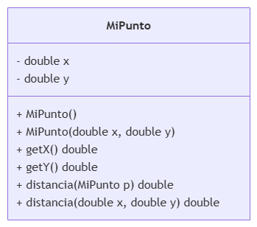

4. Algebra Vectorial. Se quiere construir un programa orientado a objetos con sobrecarga de funciones. Para la solución del problema se debe dibujar el diagrama de clases, acompañado del respectivo código de solución.
El programa debe: (1) determinar si dos vectores son perpendiculares, (2) determinar si dos vectores son paralelos, (3) determinar la proyección de dos vectores, (4) determinar el componente de dos vectores. Para ello genere la clase AlgebraVectorial con la sobrecarga de constructores y sobrecargando los siguientes métodos:
a) Perpendicular. Si el vector a es ortogonal o perpendicular a b: |a+b| = |a−b|
b) Perpendicular. Si el vector a es mutuamente ortogonal a b: |a−b| = |b−a|
c) Perpendicular. Si el vector a es ortogonal a b: a·b = 0
d) Perpendicular. Si el vector a es ortogonal a b: |a+b|² = |a|² + |b|²
e) Paralela. Si el vector a es paralela a b: a = rb
f) Paralela. Si el vector a es paralela a b: a×b = 0
g) Proyección de a sobre b. La proyección ortogonal de a sobre b: Proy_b a = (a·b / |b|²) b
h) Componente de a en b. El componente de a en la dirección de b: Comp_b a = (a·b) / |b|
MI CODIGO:
AlgebraVectorial.java
package ejercicio4;

public class AlgebraVectorial {
// Atributos: Representación de vectores como arreglos simples [x, y, z]
private double[] a;
private double[] b;

// Sobrecarga de Constructores
public AlgebraVectorial() {
this.a = new double[]{0.0, 0.0, 0.0};
this.b = new double[]{0.0, 0.0, 0.0};
}

public AlgebraVectorial(double[] a, double[] b) {
this.a = a;
this.b = b;
}

// --- METODOS AUXILIARES MATEMATICOS ---
private double productoPunto(double[] v1, double[] v2) {
return (v1[0] * v2[0]) + (v1[1] * v2[1]) + (v1[2] * v2[2]);
}

private double norma(double[] v) {
return Math.sqrt((v[0] * v[0]) + (v[1] * v[1]) + (v[2] * v[2]));
}

private double[] suma(double[] v1, double[] v2) {
return new double[]{v1[0] + v2[0], v1[1] + v2[1], v1[2] + v2[2]};
}

private double[] resta(double[] v1, double[] v2) {
return new double[]{v1[0] - v2[0], v1[1] - v2[1], v1[2] - v2[2]};
}

private double[] productoCruz(double[] v1, double[] v2) {
double cx = (v1[1] * v2[2]) - (v1[2] * v2[1]);
double cy = (v1[2] * v2[0]) - (v1[0] * v2[2]);
double cz = (v1[0] * v2[1]) - (v1[1] * v2[0]);
return new double[]{cx, cy, cz};
}

// --- SOBRECARGA DE METODOS: PERPENDICULAR ---

// Inciso c: Perpendicular si a . b = 0
public boolean perpendicular() {
return Math.abs(productoPunto(this.a, this.b)) < 0.0001;
}

// Inciso a: Perpendicular si |a + b| = |a - b|
public boolean perpendicular(double[] a, double[] b) {
double normaSuma = norma(suma(a, b));
double normaResta = norma(resta(a, b));
return Math.abs(normaSuma - normaResta) < 0.0001;
}

// Inciso b: Perpendicular si |a - b| = |b - a|
public boolean perpendicular(double[] a, double[] b, char modo) {
double normaAB = norma(resta(a, b));
double normaBA = norma(resta(b, a));
return Math.abs(normaAB - normaBA) < 0.0001;
}

// Inciso d: Perpendicular si |a + b|^2 = |a|^2 + |b|^2
public boolean perpendicular(double[] a, double[] b, boolean pitagoras) {
double normaSumaCuadrado = Math.pow(norma(suma(a, b)), 2);
double sumaCuadrados = Math.pow(norma(a), 2) + Math.pow(norma(b), 2);
return Math.abs(normaSumaCuadrado - sumaCuadrados) < 0.0001;
}

// --- SOBRECARGA DE METODOS: PARALELA ---

// Inciso f: Paralela si a x b = 0 (atributos)
public boolean paralela() {
return Math.abs(norma(productoCruz(this.a, this.b))) < 0.0001;
}

// Inciso f: Paralela si a x b = 0 (parametros)
public boolean paralela(double[] a, double[] b) {
return Math.abs(norma(productoCruz(a, b))) < 0.0001;
}

// Inciso e: Paralela si a = r * b
public boolean paralela(double[] a, double[] b, double r) {
double rb0 = r * b[0];
double rb1 = r * b[1];
double rb2 = r * b[2];
return Math.abs(a[0] - rb0) < 0.0001 &&
Math.abs(a[1] - rb1) < 0.0001 &&
Math.abs(a[2] - rb2) < 0.0001;
}

// --- SOBRECARGA DE METODOS: PROYECCION ---

// Inciso g: Proyección de a sobre b (atributos)
public double[] proyeccion_de_a_sobre_b() {
return proyeccion_de_a_sobre_b(this.a, this.b);
}

// Inciso g: Proyección de a sobre b (parámetros)
public double[] proyeccion_de_a_sobre_b(double[] a, double[] b) {
double punto = productoPunto(a, b);
double normaBCuadrado = Math.pow(norma(b), 2);
double escalar = punto / normaBCuadrado;

return new double[]{escalar * b[0], escalar * b[1], escalar * b[2]};
}

// --- SOBRECARGA DE METODOS: COMPONENTE ---

// Inciso h: Componente de a en b (atributos)
public double componente_de_a_en_b() {
return componente_de_a_en_b(this.a, this.b);
}

// Inciso h: Componente de a en b (parámetros)
public double componente_de_a_en_b(double[] a, double[] b) {
double punto = productoPunto(a, b);
return punto / norma(b);
}
}
testAlgebraVectorial.java
package ejercicio4;

public class testAlgebraVectorial {
public static void main(String[] args) {
// Vectores declarados directamente como arreglos
double[] v1 = {1.0, 0.0, 0.0};
double[] v2 = {0.0, 1.0, 0.0};
double[] v3 = {2.0, 0.0, 0.0};

// Creación de objetos usando sobrecarga de constructores
AlgebraVectorial algebra1 = new AlgebraVectorial();
AlgebraVectorial algebra2 = new AlgebraVectorial(v1, v2);

System.out.println("Perpendicular en algebra1 (vacio): " + algebra1.perpendicular());

// Pruebas de Perpendicularidad
System.out.println("c) a . b = 0: " + algebra2.perpendicular());
System.out.println("a) |a+b| = |a-b|: " + algebra2.perpendicular(v1, v2));
System.out.println("b) |a-b| = |b-a|: " + algebra2.perpendicular(v1, v2, 'b'));
System.out.println("d) Pitagoras: " + algebra2.perpendicular(v1, v2, true));

// Pruebas de Paralelismo
System.out.println("f) a x b = 0: " + algebra2.paralela(v1, v3));
System.out.println("e) a = r * b: " + algebra2.paralela(v3, v1, 2.0));

// Pruebas de Proyección
double[] proy = algebra2.proyeccion_de_a_sobre_b();
System.out.println("g) Proyeccion de v1 sobre v2: (" + proy[0] + ", " + proy[1] + ", " + proy[2] + ")");

// Pruebas de Componente
System.out.println("h) Componente de v1 en v2: " + algebra2.componente_de_a_en_b());
}
}
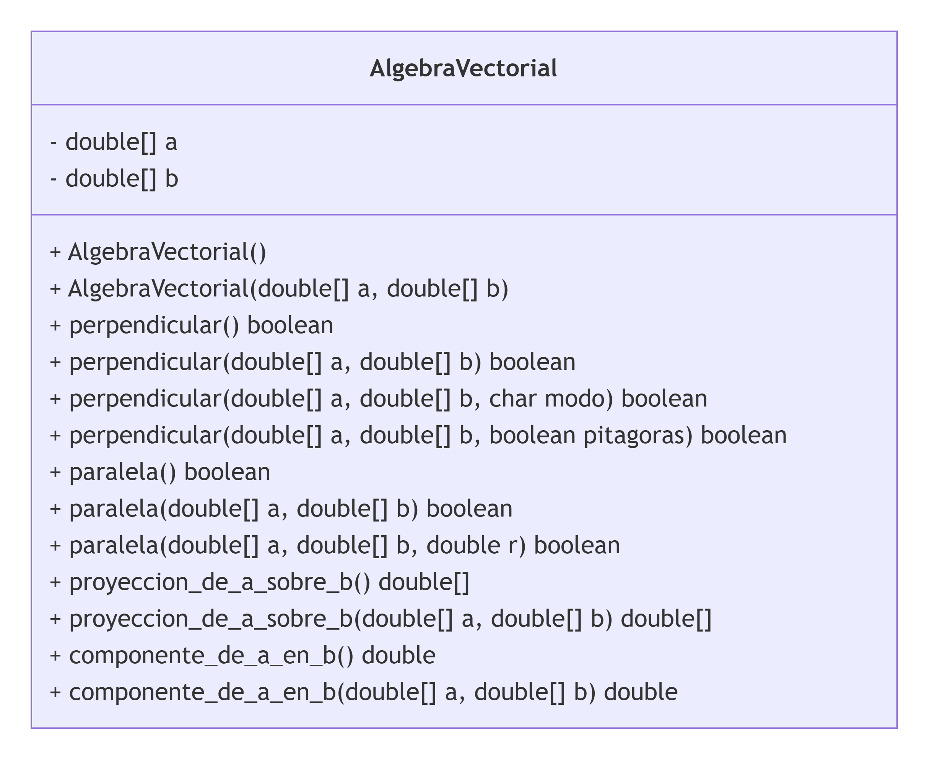
UML:

5. En álgebra vectorial un vector tridimensional se define como: a = (a1, a2, a3). Además se tiene lo siguiente:
a) Suma de dos vectores a y b: c = a + b = (a1+b1, a2+b2, a3+b3)
b) Multiplicación de un escalar r por un vector a: b = ra = (r*a1, r*a2, r*a3)
c) Longitud de un vector a: |a| = √(a1² + a2² + a3²)
d) Normal de un vector a: b = a/|a| = (a1/|a|, a2/|a|, a3/|a|)
e) Producto escalar de a y b: a·b = a1b1 + a2b2 + a3b3
f) Producto vectorial de a y b: a×b = (a2b3 − a3b2, a3b1 − a1b3, a1b2 − a2b1)
Se quiere construir un programa orientado a objetos con sobrecarga de operadores. Para la solución del problema se debe dibujar el diagrama de clases, acompañado del respectivo código de solución.
MI CODIGO:
Vector3d.java
package ejercicio5;

public class Vector3d {
// Atributos que representan las componentes (a1, a2, a3)
private double a1;
private double a2;
private double a3;

// Constructor sin argumentos (0, 0, 0)
public Vector3d() {
this.a1 = 0.0;
this.a2 = 0.0;
this.a3 = 0.0;
}

// Constructor con parametros
public Vector3d(double a1, double a2, double a3) {
this.a1 = a1;
this.a2 = a2;
this.a3 = a3;
}

// Métodos Getter
public double getA1() {
return this.a1;
}

public double getA2() {
return this.a2;
}

public double getA3() {
return this.a3;
}

// a) Suma de dos vectores: c = a + b
public Vector3d suma(Vector3d b) {
double c1 = this.a1 + b.getA1();
double c2 = this.a2 + b.getA2();
double c3 = this.a3 + b.getA3();
return new Vector3d(c1, c2, c3);
}

// b) Multiplicación de un escalar r por un vector: b = r * a
public Vector3d multiplicarEscalar(double r) {
double b1 = r * this.a1;
double b2 = r * this.a2;
double b3 = r * this.a3;
return new Vector3d(b1, b2, b3);
}

// c) Longitud de un vector: |a| = sqrt(a1^2 + a2^2 + a3^2)
public double longitud() {
return Math.sqrt((this.a1 * this.a1) + (this.a2 * this.a2) + (this.a3 * this.a3));
}

// d) Normal de un vector: b = a / |a|
public Vector3d normal() {
double lon = this.longitud();
if (lon == 0) {
return new Vector3d(0.0, 0.0, 0.0);
}
return new Vector3d(this.a1 / lon, this.a2 / lon, this.a3 / lon);
}

// e) Producto escalar: a . b = a1*b1 + a2*b2 + a3*b3
public double productoEscalar(Vector3d b) {
return (this.a1 * b.getA1()) + (this.a2 * b.getA2()) + (this.a3 * b.getA3());
}

// f) Producto vectorial: a x b = (a2*b3 - a3*b2, a3*b1 - a1*b3, a1*b2 - a2*b1)
public Vector3d productoVectorial(Vector3d b) {
double c1 = (this.a2 * b.getA3()) - (this.a3 * b.getA2());
double c2 = (this.a3 * b.getA1()) - (this.a1 * b.getA3());
double c3 = (this.a1 * b.getA2()) - (this.a2 * b.getA1());
return new Vector3d(c1, c2, c3);
}

@Override
public String toString() {
return "(" + this.a1 + ", " + this.a2 + ", " + this.a3 + ")";
}
}
testVector3d.java
package ejercicio5;

public class testVector3d {
public static void main(String[] args) {
// Creación de dos vectores de prueba
Vector3d a = new Vector3d(1.0, 2.0, 3.0);
Vector3d b = new Vector3d(4.0, 5.0, 6.0);

System.out.println("Vector a = " + a);
System.out.println("Vector b = " + b);

// a) Suma
System.out.println("a) Suma (a + b) = " + a.suma(b));

// b) Multiplicación escalar
System.out.println("b) Escalar (2 * a) = " + a.multiplicarEscalar(2.0));

// c) Longitud
System.out.println("c) Longitud |a| = " + a.longitud());

// d) Normal
System.out.println("d) Normal de a = " + a.normal());

// e) Producto escalar
System.out.println("e) Producto escalar (a . b) = " + a.productoEscalar(b));

// f) Producto vectorial
System.out.println("f) Producto vectorial (a x b) = " + a.productoVectorial(b));
}
}

UML:
